05.03.2022

Безопасное обращение с электричеством в доме⚡🏠

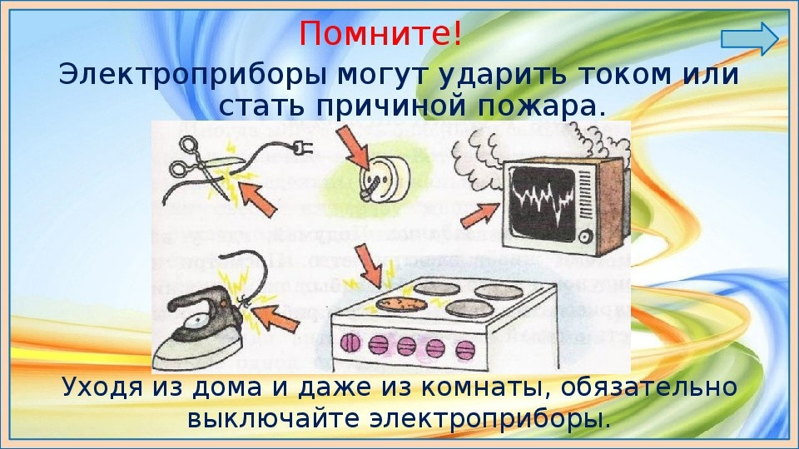

Сегодня почти в каждом доме имеется не один десяток различных электрических устройств. Это осветительные приборы, телевизоры, холодильники, стиральные машины, утюги, электрочайники, обогреватели и тому подобное.
Коварная особенность электроэнергии заключается в том, что она невидима, не имеет запаха, цвета, и обнаружить ее человек не может.
При этом не многие задумываются о правилах электротехнической безопасности. А ведь нередко выдернутая вилка из розетки за шнур питания, может стать причинами пожара и получения серьёзных травм.

☝🏻☝🏻Поэтому повседневное соблюдение правил эксплуатации электроприборов поможет не только предотвратить несчастный случай, но и явится хорошей профилактикой пожара🔥 в вашем доме.
❗Неукоснительно соблюдайте порядок включения электроприбора в сеть: шнур сначала подключайте к прибору, а затем к сети. Отключение прибора производится в обратном порядке.
❗Не вставляйте штепсельную вилку в розетку мокрыми руками.
❗Когда моете холодильник, другие электробытовые приборы, меняете лампочку или предохранитель убедитесь в том, что они отключены от электропитания.
❗Не пользуйтесь электроутюгом, плиткой, чайником, паяльником без специальных негорючих подставок.
❗Не включайте в розетку более трех электроприборов. В случае подключения мощных энергопотребителей (электрический чайник, тостер, утюг) старайтесь не использовать их одновременно.

Электроэнергия может стать причиной пожара☝🏻☝🏻👇🏻👇🏻:

✅короткое замыкание, которое случается, когда нарушается целостность изоляции и происходит соединение двух оголенных проводков одного электрического провода. При этом наблюдается мощное искрение;
✅самовозгорание включенной в сеть бытовой видео-аудио-радиоэлектронной аппаратуры (телевизоров, компьютеров);
✅плохой контакт в вилках и электрических розетках – в этом случае происходит их нагрев с последующим возгоранием электропроводки;
✅неосторожное обращение с утюгом, электрической плитой, электронагревательными приборами, особенно самодельными;
✅ремонт электроприбора, не отключенного от сети;
✅сушка белья над электронагревательным прибором или при бесконтрольном приготовлении пищи;

Признаки возможного загорания 🔥⚡🔥электроприборов.

✅ Дым или запах горелой резины (пластика, дерева).
✅Сильный нагрев отдельных частей или прибора в целом.
✅Искрение, вспышки света, треск, гудение в приборе.

‼При появлении любого из этих признаков необходимо немедленно отключить прибор от электрической сети.

Выполнение этих простых правил послужит гарантом безопасности для вас и ваших близких.

Старший инспектор отделения НДиПР
ОНДиПР Тосненского района
Абдухакова О. А.

